习题6

6.1选择题
(1)一平面简谐波在弹性媒质中传播，在媒质质元从平衡位置运动到最大位移处的过程中：
(A)它的动能转化为势能.
(B)它的势能转化为动能.
(C)它从相邻的一段质元获得能量其能量逐渐增大.
(D)它把自己的能量传给相邻的一段质元，其能量逐渐减小.
[答案：D]

(2) 某时刻驻波波形曲线如图所示，则a,b两点位相差是
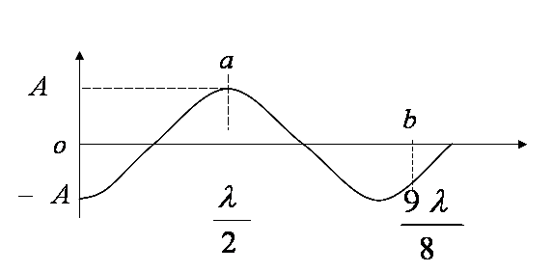
(A)π (B)π/2
(C)5π/4 (D)0
[答案：A]

(3) 设声波在媒质中的传播速度为ｕ，声源的频率为v_{s}．若声源Ｓ不动，而接收器Ｒ相对于媒质以速度V_{B} 沿着Ｓ、Ｒ连线向着声源Ｓ运动，则位于Ｓ、Ｒ连线中点的质点Ｐ的振动频率为
(A)$v_{s}$ (B)$\frac{u+V_{B}}{u}v_{s}$
(C) $\frac{u}{u+V_{B}}v_{s}$ (D) $\frac{u}{u−V_{B}}v_{s}$
[答案：A]

6.2填空题
(1)频率为100Hz，传播速度为300m/s的平面简谐波，波线上两点振动的相位差为π/3，则此两点相距____m。
[答案：]

(2)一横波的波动方程是$y=0\text{.}\text{02}\text{sin}2π(\text{100}t−0\text{.}4x)(\text{SI})$，则振幅是____，波长是____，频率是____，波的传播速度是____。
[答案：]

(3) 设入射波的表达式为$y_{1}=A\text{cos}[2π(νt+\frac{x}{λ})+π]$，波在x＝0处反射，反射点为一固定端，则反射波的表达式为________________，驻波的表达式为____________________，入射波和反射波合成的驻波的波腹所在处的坐标为____________________。
[答案：$y_{2}=A\text{cos}2π(νt−\frac{x}{λ})$ ；
]

6.4振动和波动有什么区别和联系？平面简谐波波动方程和简谐振动方程有什么不同？又有什么联系？振动曲线和波形曲线有什么不同？行波和驻波有何区别？
答: (a)振动是指一个孤立的系统(也可是介质中的一个质元)在某固定平衡位置附近所做的往复运动，系统离开平衡位置的位移是时间的周期性函数，即可表示为$y=f(t)$；波动是振动在连续介质中的传播过程，此时介质中所有质元都在各自的平衡位置附近作振动，因此介质中任一质元离开平衡位置的位移既是坐标位置$x$，又是时间$t$的函数，即$y=f(x,t)$．
(b)在谐振动方程$y=f(t)$中只有一个独立的变量时间$t$，它描述的是介质中一个质元偏离平衡位置的位移随时间变化的规律；平面谐波方程$y=f(x,t)$中有两个独立变量，即坐标位置$x$和时间$t$，它描述的是介质中所有质元偏离平衡位置的位移随坐标和时间变化的规律．
当谐波方程$y=A\text{cos}ω(t−\frac{x}{u})$中的坐标位置给定后，即可得到该点的振动方程，而波源持续不断地振动又是产生波动的必要条件之一．
(c)振动曲线$y=f(t)$描述的是一个质点的位移随时间变化的规律，因此，其纵轴为$y$，横轴为$t$；波动曲线$y=f(x,t)$描述的是介质中所有质元的位移随位置，随时间变化的规律，其纵轴为$y$，横轴为$x$．每一幅图只能给出某一时刻质元的位移随坐标位置$x$变化的规律，即只能给出某一时刻的波形图，不同时刻的波动曲线就是不同时刻的波形图．
(d) 两列频率相同、振动方向相同、在相遇点的位相差恒定、振幅相同、在同一直线上沿相反方向的行波叠加后才会形成驻波。行波伴随有能量的传播，而驻波没有能量的传播。
6.6 已知波源在原点的一列平面简谐波，波动方程为$y$=$A$cos($\text{Bt}−\text{Cx}$)，其中$A$，$B$，$C$ 为正值恒量．求：
(1)波的振幅、波速、频率、周期与波长；
(2)写出传播方向上距离波源为$l$处一点的振动方程；
(3)任一时刻，在波的传播方向上相距为$d$的两点的位相差．
解: (1)已知平面简谐波的波动方程
$y=A\text{cos}(\text{Bt}−\text{Cx})$ ($x≥0$)
将上式与波动方程的标准形式
$$y=A\text{cos}(2\text{πυ}t−2π\frac{x}{λ})$$
比较，可知：
波振幅为$A$，频率$υ=\frac{B}{2π}$，
波长$λ=\frac{2π}{C}$，波速$u=\text{λυ}=\frac{B}{C}$，
波动周期$T=\frac{1}{υ}=\frac{2π}{B}$．
(2)将代入波动方程即可得到该点的振动方程
$y=A\text{cos}(\text{Bt}−\text{Cl})$
(3)因任一时刻$t$同一波线上两点之间的位相差为
$Δφ=\frac{2π}{λ}(x_{2}−x_{1})$
将$x_{2}−x_{1}=d$，及$λ=\frac{2π}{C}$代入上式，即得
$Δφ=\text{Cd}$．

6.10 如题6.10图是沿$x$轴传播的平面余弦波在$t$时刻的波形曲线．(1)若波沿$x$轴正向传播，该时刻$O$，$A$，$B$，$C$各点的振动位相是多少?(2)若波沿$x$轴负向传播，上述各点的振动位相又是多少?
解: (1)波沿$x$轴正向传播，则在$t$时刻，有
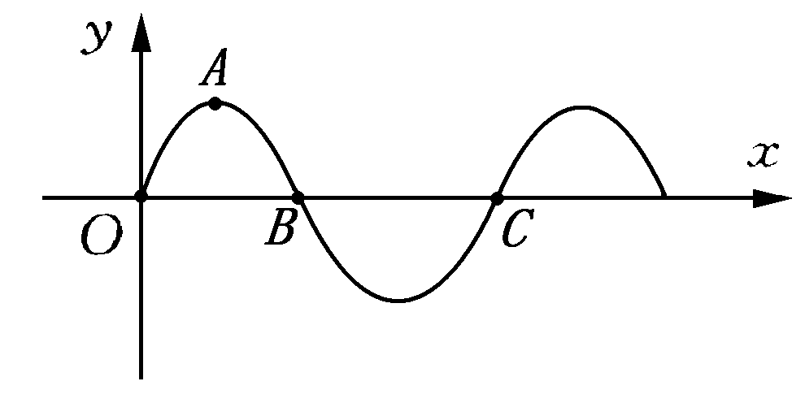
题6.10图
对于$O$点：∵$y_{O}=0,v_{O}<0$，∴$φ_{O}=\frac{π}{2}$
对于$A$点：∵$y_{A}\text{=+}A,v_{A}=0$，∴$φ_{A}=0$
对于$B$点：∵$y_{B}=0,v_{B}>0$，∴$φ_{B}=−\frac{π}{2}$
对于$C$点：∵$y_{C}=0,v_{C}<0$，∴$φ_{C}=−\frac{3π}{2}$
(取负值：表示$A、B、C$点位相，应落后于$O$点的位相)
(2)波沿$x$轴负向传播，则在$t$时刻，有
对于$O$点：∵$y_{O}^{'}=0,v_{O}^{'}>0$，∴$φ_{O}^{'}=−\frac{π}{2}$
对于$A$点：∵$y_{A}^{'}\text{=+}A,v_{A}^{'}=0$，∴$φ_{A}^{'}=0$
对于$B$点：∵$y_{B}^{'}=0,v_{B}^{'}<0$，∴$φ_{B}=\frac{π}{2}$
对于$C$点：∵$y_{C}^{'}=0,v_{C}^{'}>0$，∴$φ_{C}^{'}=\frac{3π}{2}$
(此处取正值表示$A、B、C$点位相超前于$O$点的位相)

6.13 题6.13图中(a)表示$t$=0时刻的波形图，(b)表示原点($x$=0)处质元的振动曲线，试求此波的波动方程，并画出$x$=2m处质元的振动曲线．
解: 由题6.13(b)图所示振动曲线可知$T=2$$s$,$A=0\text{.}2$$m$，且$t=0$时，$y_{0}=0,v_{0}>0$，
故知$φ_{0}=−\frac{π}{2}$,再结合题6.13(a)图所示波动曲线可知，该列波沿$x$轴负向传播，
且$λ=4$$m$，若取$y=A\text{cos}[2π(\frac{t}{T}+\frac{x}{λ})+φ_{0}]$
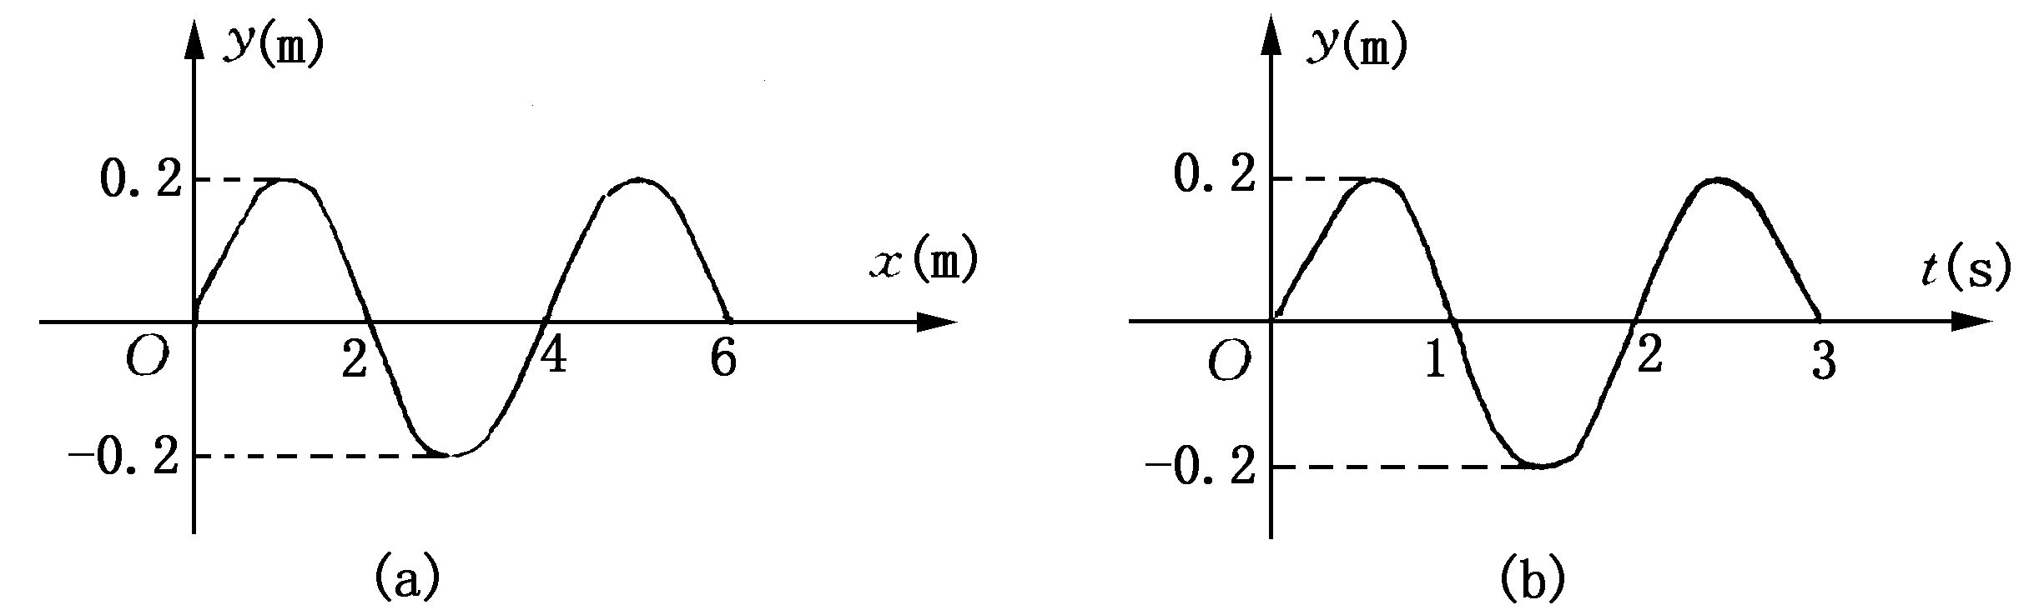
题6.13图
则波动方程为
$y=0\text{.}2\text{cos}[2π(\frac{t}{2}+\frac{x}{4})−\frac{π}{2}]$

6.14 一平面简谐波沿$x$轴正向传播，如题6.14图所示．已知振幅为$A$，频率为$ν$,4波速为$u$．
(1)若$t$=0时，原点$O$处质元正好由平衡位置向位移正方向运动，写出此波的波动方程；
(2)若从分界面反射的波的振幅与入射波振幅相等，试写出反射波的波动方程，并求$x$轴上 因入射波与反射波干涉而静止的各点的位置．
解: (1)∵$t=0$时，$y_{0}=0,v_{0}>0$，∴$φ_{0}=−\frac{π}{2}$故波动方程为
m
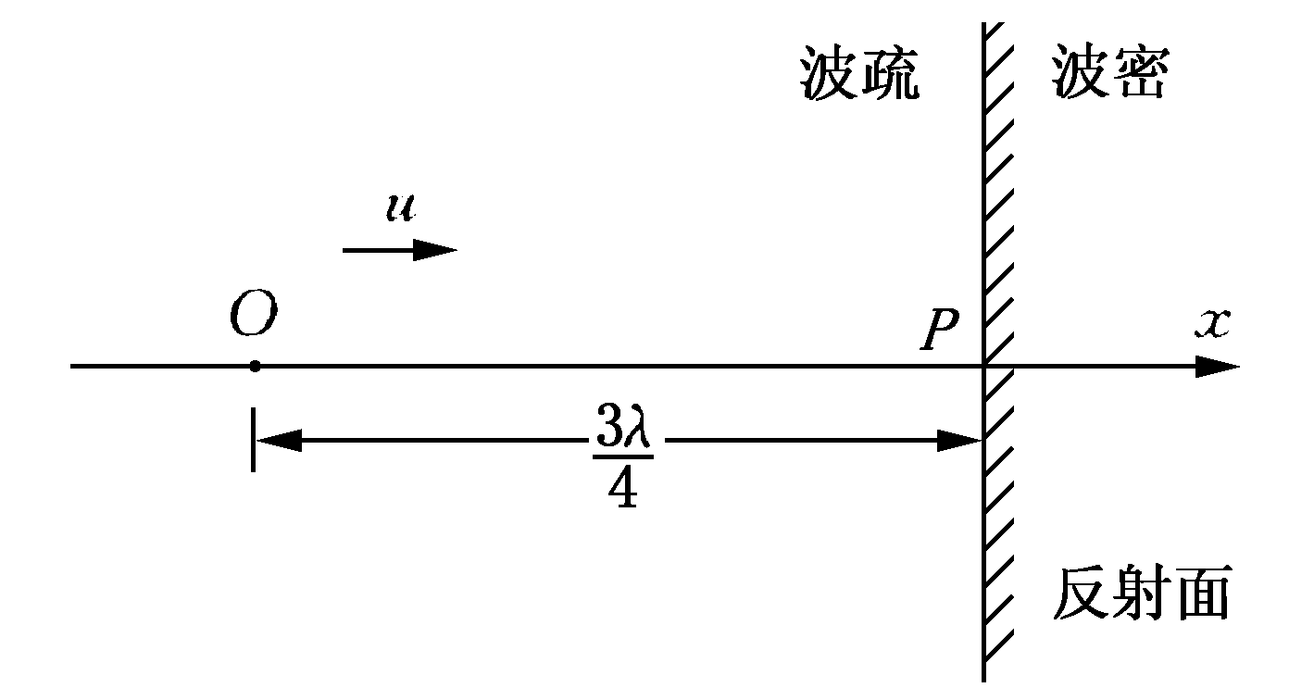
题6.14图
(2)入射波传到反射面时的振动位相为(即将$x=\frac{3}{4}λ$代入)$−\frac{2π}{λ}×\frac{3}{4}λ−\frac{π}{2}$，再考虑到波由波疏入射而在波密界面上反射，存在半波损失，所以反射波在界面处的位相为
$$−\frac{2π}{λ}×\frac{3}{4}λ−\frac{π}{2}+π=−π$$
若仍以$O$点为原点，则反射波在$O$点处的位相为
，因只考虑$2π$以内的位相角，∴反射波在$O$点的位相为$−\frac{π}{2}$，故反射波的波动方程为
$$y_{反}=A\text{cos}[2\text{πυ}(t+\frac{x}{u})−\frac{π}{2}]$$
此时驻波方程为
$y=A\text{cos}[2\text{πυ}(t−\frac{x}{u})−\frac{π}{2}]$$+A\text{cos}[2\text{πυ}(t+\frac{x}{u})−\frac{π}{2}]$
$=2A\text{cos}\frac{2\text{πυ}x}{u}\text{cos}(2\text{πυ}t−\frac{π}{2})$
故波节位置为
$\frac{2\text{πυ}x}{u}=\frac{2π}{λ}x=(2k+1)\frac{π}{2}$
故 $x=(2k+1)\frac{λ}{4}$ ($k=0,±1,±2,$…)
根据题意，$k$只能取$0,1$，即$x=\frac{1}{4}λ,\frac{3}{4}λ$

6.19 汽车驶过车站时，车站上的观测者测得汽笛声频率由1200Hz变到了1000 Hz，设空气中声速为330m·s⁻¹，求汽车的速率．
解: 设汽车的速度为$v_{s}$，汽车在驶近车站时，车站收到的频率为
$υ_{1}=\frac{u}{u−v_{s}}υ_{0}$
汽车驶离车站时，车站收到的频率为$υ_{2}=\frac{u}{u+v_{s}}υ_{0}$
联立以上两式，得
$m⋅s^{−1}$

